«Моя малая Родина»
История села Красный Холм СП Краснохолмский МР Калтасинский район РБ

Первые сведения.

В 1959 году археологическая экспедиция под руководством Васюткина С.М. во время раскопок натолкнулась на укрепленное двумя валами городище. Оно было расположено в полутора километрах восточнее села Красный Холм, на высоком мысу. Экспедицией были найдены обломки керамики с круглоямочным орнаментом. Рядом же на берегу реки Ижболдинка было расположено Краснохолмское селище, где обнаружено около 20 обломков керамики. Значит, эта удивительно красивая земля была облюбована ещё в древние времена.
Многие столетия спустя здесь появляются племена бахмутинской и пьяноборской культуры. В ту эпоху люди занимались главным образом скотоводством и примитивным земледелием (8 в. до н.э.)
В I тысячелетии нашей эры происходят интенсивные передвижения населения в крае. Одни племена уходили, другие приходили. В 8-9 вв. здесь появились древнебашкирские племена. Основным их занятием было кочевое скотоводство. Они разводили лошадей, овец и коз. Важное место в хозяйстве занимали охота, рыболовство, бортничество.
Наш край стали осваивать Бельские башкирские племена. В 12-13 вв. они вошли в состав Булгарского государства, которое позже было завоевано монголо-татарами. В 15 веке с распадом Золотой Орды эти земли оказались под властью Казанского ханства. В 1552 году наши земли первыми из башкирских вошли в Российское государство.
С конца 16 века правительство начало раздавать русским служилым людям поместья за счет башкирских земель. Одновременно происходил приток татарских, удмуртских, марийских переселенцев из Поволжья и Прикамья. Он усилился в начале 18 века. Даже в 19 веке продолжались захваты башкирских земель.
Надо полагать, пишет краевед С.Ф. Сахратуллин, при генеральном межевании земель в начале 19 века в Оренбургской губернии в отдельных волостях образовались «излишки», сверхнормативные земли, которые были переведены в ведение казенных ведомств. После межевания в Бирском уезде участились факты продажи земель. В том числе в 1809, 1811 годах проданы земли Ичкееланскох башкир Краснокутским.(С.Ф. Сахратуллин: Бирская старина. Бирск, 1999.)
Архивные данные сообтцают, что полковник в отставке, действительный статский советник Филипп Иванович Краснокутский купил башкирские земли Ичкееланской волости, основал село Красный Холм. (село Покровское по названию церкви в 1808-1809 гг.) Барин первоначально привез 12 семей из Польши, с Украины и из Москвы ( по другим сведениям из-за Волги). С тех пор в селе сохранились фамилии Топчиенко, Видецких, Улыбиных, Пуриных, Новиковых, Лиховских (ранее говорили - Ляховских; ляхы - поляки). На рынке в 1816 году Ф.И. Краснокутский купил каракалпака Николая Федорова, у дочери городничего г.Бирска Каловского - Василия Филиппова. В этом же году им были куплены в деревне Ивановка Мокшанского уезда
Казанской губернии крепостные крестьяне - 123: мужчин и 114 женщин и переселены в село Красный Холм.
На холме стоял густой сосновый бор, из которого переселенцы срубили и поставили бревенчатым избы. Первое время в село наведывались даже медведи. На Покров, осенью 1822 г. была освящена церковь. Она получила название Покровской, как и село. Село стали также называть Краснокутским, и это название закрепилось в народе до Октябрьской революции. Церковь поднимал привезенный барином немецкий мастер на средства Краснокутского. Строительство церкви продолжалось 10 лет. Кстати, в строительстве принял участие коллежский советник В.А. Тепляков. В прошении на имя генерал-губернатора от ноября 1822 г. Тепляков пишет: «...земли мои соседствуют с владениями статского советника Краснокутского, имеющего такое же единовременное водворение составили приход из своих крестьян. На земле господина Краснокутского сооружена с некоторой моей помощью каменная церковь. Там водрузили православие. Приоткрыли евангельское учение посреди множества иноверческих селений».
Правительствующий сенат, когда рассматривал жалобу Теплякова, его поступок определил так: «Водворение и распространение христианства среди магометан и язычников, даже где нет селений, заслуживает не только одобрения и благоволения от Высшего правительства». Это было скрытое разрешение на захват башкирских земель, своего рода колонизация. Заметьте, захват не пустопорожних земель, а заселенных людьми в давние времена. Жители деревень Тюльди, Киебак, Туганеево в ноябре 1818 г. жаловались на Краснокутского из-за его притеснений и занятия их земель. Видимо, Филипп Иванович никакими средствами для расширения своих владений особенно не брезговал. Действительно, место для основания помещичьего хозяйства было отменное. Наличие на территории края таких больших рек как Белая, Танып, перевозов через них, коммерческой дороги Бирск - Бураево - Калтасы - Н.Березовка, давно заложенные основы землепользования и оседлого скотоводства привлекали в еланские волости многих, жаждущих прибыльных поместий. Правда, есть сведения, что занятие земель Ф.И. Краснокутским не было актом присвоения без согласия на то самих башкир. В некоторых источниках указывается, что башкиры Курзинской тюбы Курзинской волости в начале 19 века припустили на свои земли помещика Ф.И. Краснокутского. Возможно даже, что эти земли были спорными территориями башкир Ичкееланской и Курзинской волостей.
Перед смертью барин Филипп Иванович известил селян, что после его кончины крестьяне станут свободными, а земли пусть поделят меж собой. После смерти барина завещание подделали. К этому приложил руку поп Иван, священник прихода. По его приглашению управлять селом приехал бывший управляющий надеждинского барина Дувинг, поляк по национальности. Священник его окрестил и передал ему наследство Ф.И. Краснокутского как крестнику и наследнику.
Возможно, это действительно было тес. Воспоминания старожилов подкрепляются архивными данными. В ЦГА РБ сохранилась переписка с управлением Оренбургского губернатора о разборе жалобы крестьян насчёт фальшивого духовного завещения их помещика от 16 ноября 1850 года. По просьбе крестьян селян на
нового помещика написали жалобу Егор Максимов и Иван Федоров. В ней говорится; что помещик жестоко обращается с крестьянами, без причины посадил в тюрьму Степана Гаврилова, запретил крестьянам выезд из села и т.д.
Новый помещик Дувинг прожил в имении помещика с матерью, женой и сыном Евстафием Андреевичем, который и стал хозяином крестьян и земель после смерти отца. Ему наследовала единственная дочь – Екатерина Евстафиевна, которая была обвенчана с Петром Шишковским еще при жизни отца. У Шишковских друг за другом появились на свет сын Александр, дочери Карелия и Анастасия.
19 февраля 1861 г. царь Александр II издал Указ об освобождении крестьян из-под крепостного состояния. 5 марта 1861 г. под звон колоколов в здании Покровской церкви собрался весь народ. Празднично одетый священник объявил крестьянам, что отныне они свободны, но земли придется выкупить у наследников помещика Шишковского, наследниками были объявлены Александр Петрович Шишковский, Карелия Петровна Шишковская, Николаев - муж Анастасии Петровны. Связи с мировым посредником, с землемерами дали возможность помещикам оставить за собой лучшие земли, а крестьянам села достались суглинок, холмистые, неудобные земли.
В 1864 г. были .созданы мировые суды и земства. Александр Шишковский служил долгие годы судьей, а его зять Николаев был избран земским начальником. После смерти судьи его имение перешло к его сыну – Анатолию Александровичу.
Он на горе построил большой дом для своих домочадцев ( после революции этот дом стал сельским клубом, потом был перестроен для других нужд). Анатолий Александрович Шишковский, Карелия Петровна Шишковская, супруги Николаевы были последними помещиками в с. Краснокутском.
По данным ЦГА РБ в 1870 г. село называлось Покровским - Краснокутским, входившим в состав Чераульской волости Бирского уезда. В селе было 145 дворов, где проживало 273 человека мужского пола и 300 человек женского пола. Дети ходили в церковноприходскую школу. В селе был поташный завод, две ветряные мельницы, 12 лавок. Ежегодно 1-4 октября устраивались ярмарки. Жители занимались земледелием, скотоводством, пчеловодством, плетением лаптей.
По данным же за 1876 г. с 6 по 12 октября ежегодно в Красном Холме проходила ярмарка. Доход от ярмарки составлял 79 тысяч рублей в год. Краснохолмская ярмарка была самой большой сельской ярмаркой Бирского уезда. Касевская ярмарка, вторая по величине: давала 76 тысяч рублей, Бураевская - 74 тысячи рублей дохода.

«Алфавитный список всех населенных мест Уфимской губернии» Уфа,! 906 год, стр.205
Каждое воскресенье проходил базар, годовой доход которого составлял 800 тысяч рублей, при стоимости лавок в 555 рублей (для сравнения, Бураево собирало 450 тысяч рублей при стоимости лавок 2700 рублей).
Цены были вполне приемлемые. Например, 1 пуд (16 кг.) пшеничной муки стоил 1 руб.70 коп., ржаной - 70 коп., пуд мяса - 1 руб.60 коп.(1 кг.мяса -10 коп.), 1 кг. сливочного масла - 50 коп., соли - полкопейки (данные за 1868 г.), ведро дубовое - 60 коп., метелка с черенком - 5 коп., лопата деревянная -10 коп., железная - 10коп., 1000 штук красного кирпича - 16 руб., 1 кирпич -полторы коп. (данные за 1876 г.).
При селении протекает река Киебак, удобная для устройства мельниц. Население русское. Все бывшие помещичьи крестьяне - 220 ревизионных душ. В отличие от помещиков, после реформы они получили горы да суглинки в качестве пахотных земель. Земля в одном месте получено от помещицы Л.Б. Дувинг.
Пашни расположены по возвышенному и крайне холмистому водоразделу между реками Киебак и Атлегач. Орошаются поля, кроме названных рек, еще и рекой Ижболдинкой. Кроме 155 десятин из-под леса, недавно вычищенного (речь идет о конце 19 века), старая пашня сильно выпахана.
Почва - суглинок, темно - красного цвета, плотная, глубина на возвышенных местах до 4 вершков и в низинах до 7 вершков. Подпочва - красная, вязкая глина(название села Краснохолмский связанно с этой красной глиной, красными холмами вокруг села). Удобрение практикуется всеми лошадиными хозяйствами.
В селении 20 веялок. Огороды разводятся. Выгон присельный. Водопой удобный на реках. Сенокос суходольный по обеим сторонам рек Атлегач и Ижболдино. Лес по низменным и ровным берегам вышеназванных рек и по сенокосу. Лесонасаждение густое. Пользуются без делянок, по мере надобности. Избы топят покупными дровами. Оброчная статья: мельничное место, сданное в аренду на 12 лет с платой по 30 рублей в год. В селении 2 маслобойки, 4 бакалейных лавок и одна пивная лавка, 1 кузница, 4 хлебопекарни, принадлежащие отдельным хозяевам.
В 1902 году в селе было 128дворов, 220 ревизских душ, которым было отдано 220 десятин надельной земли. В 1905 году было уже 133 двора, где жило 429 человек мужского пола и 455-женского. Была церковь, построенная в 1822 году, церковно-приходская школа, министерское реальное училище. Два раза в году - 1-го марта и 1-го октября, проводились ярмарки. Работали 2 пивные, 4 бакалейные лавки, 2 кузницы, поташный завод.
Школа находилась в здании, принадлежащем церкви. В трех отделениях школы в 1908-1909 учебном году училось 36 мальчиков и 40 девочек. Крестьяне села Красный Холм активно участвовали в революции 19051907 года. Данные архива РБ свидетельствуют:
„В 1905 г., апрель 10.Из доклада Уфимского губернатора министру внутренних дел о выступлении крестьян против помещиков.
«...Во многих местностях губернии среди сельского населения ходят слухи, распускаемые злономерными людьми, о предстоящей нарезке крестьянам земли из казенных и частных владений. Что касается отдельных случаев наиболее острых земельных споров, могущих породить нежелательные волнения, то в пределах губернии их существует несколько, а именно:
В с. Красный Холм, 9-го участка Бирского уезда, в мае прошлого года крестьяне насильственно пытались воспрепятствовать рабочим землевладелицы Шишковской обрабатывать поле, на которое сельское общество предъявляло свои притязания. Пять человек-подстрекателей было арестовано, а затем шесть лиц было выслано из губернии, и спокойствие вполне восстановилось... ».(2)
Подтверждается очевидцами с. Красный Холм:
В 1904 году за спор из-за земли из с. Красный Холм в село Черновское Осиновского уезда Пермской губернии были сосланы 6 мужчин-крестьян на 5 лет: 1) Лиховских Петр Андреевич; 2) Лиховских Никита Сысоевич, 3) Улыбин Моисей Антонович, 4)Улыбин Федор Дмитриевич, 5)Топчиенко Петр Андреевич, 6)Ханин Григорий Анисимович. Все они вернулись в село Красный Холм в 1905 г. по манифесту царя Николая II, в честь рождения его сына Алексея. Выступление 'крестьян Красного Холма и Чераула подавлено воинской командой из Бирска.
В 1906 году Столыпиным П.А. была разработана аграрная реформа. Указом царя предусматривался выход любого крестьянина из сельской общины с закреплением ему части общинной земли в собственность с правом ее продать или передать по наследству. Многие предприимчивые крестьяне воспользовались реформой, забирая лучшие участки общинной земли, скупая наделы бедных.
Государством была выделена ссуда для кредитования сельского хозяйства из расчета до 40 рублей на одну десятину сроком на 24, 26, 34. 38, 51 год, одна десятина стоила от 5 до 50 рублей.
Все это активизировало крестьян села. Но все-таки основными поставщиками товарного хлеба оставались помещичьи хозяйства Шишковской и Николаева. I4 хлеб вывозился через Николо - Березовку на общероссийский рынок.
(1) «Сборник документов и материалов о революционном движении 1905-1907 г. г. в Башкирии»

В 1918 г. земским начальником девятого участка (земских участков в уезде было 16) числился отставной полковник Николаев Николай Павлович.

По списку сельских должностных лиц по ` Бирскому уезду на 1916 г. Краснохолмское сельское общество относилось к Чераульской волости (старшина Чукавин Роман Павлович, писарь Окулов Илларион Павлович, сельский староста Паравенков Всеволод).⁽²⁾
К 1917 году село Красный Холм заселяли русские, поляки, украинцы. Село входило в Чераульскую волость Уфимской губернии. Землю делили по душам. При разделе земля крестьянам доставалась разная. С плохих земель урожаи былиплохими, владельцы -, крестьяне этих земель, жили бедно. Те крестьяне, кому не доставалась земля, становились батраками: женщины мыли полы, стирали белье у богатых. Большинство крестьян были середняке Крестьяне между собой жили дружно. В селе было 200 дворов, в которых проживало 1200 человек. Батраков было примерно 20 дворов, от 12 до 15 дворов - зажиточные, остальные- середняки.
В селе работало три магазина: Мальцева Дмитрия Васильевича, Топчиенко Егора Лаврентьевича, Лиховских Федора Михаиловича. На р. Киебаке зерно мололи две водяные мельницы: первая принадлежала помещице Шишковской. Позднее эта мельница перешла Петру Никитину. Вторая мельница принадлежала помещику Николаеву, затем она перешла Мальцеву Дмитрию Васильевичу, купцу. Владельцы мельниц пользовались наемным трудом, держали постоянных мельников. Из сельскохозяйственных машин в селе были: молотилки, косилки, жнейки, все они принадлежали богатым людям, кулакам. Первая мировая война оставила особенно тяжелые последствия в селе. Мужчины ушли на фронт, остались женщины и подростки. Землю обрабатывать было некому, урожаи крестьяне получали низкие, хлеба не хватало, народ голодал, хозяйство приходило в упадок, в селе была разруха. Февральская революция не принесла облегчения народу. Порядки оставались старые, острым оставался земельный вопрос. Вернувшиеся с фронта солдаты агитировали крестьян на передел земли.
В архивном документе К90 ЦГА БАССР имеется протокол ареста депутата Совета крестьянских депутатов г. Кронштадта Машканцева Н.В. за революционную агитацгкю среди крестьян в селе Красный Холм Черауловской волости Бирского уезда, в котором говорится:
«... 1917 года, июня 6 дня, начальник Бирской уездной милиции, рассмотрев дознание начальника милиции 7 го участка Бирского уезда от 4 июня 1917 года Х2964, с представлением неизвестного, назвавшегося жителем с НиколоБерезовка Касевской волости Бирского уезда. Николаем Владимировичем Машканцевым, нашел, что Машканцев 4-го июня сего года в селе Красный Холм, Черауловской волости, во время базара произносил в толпе речи, призывающие к самоуправному захвату помещичьих земель, мертвого и живого инвентаря и другие суждения. Деяние это наказуемо 129 ст. Уголовного уложения, а потому постановил: Машканцева подвергнуть личному задержанию ввиду врелной его деятельности в арестантской приездной милиции, а дознание представить прокурору Уфимского окружного суда на распоряжение, записав Машканцева с содержанием за названным прокурором. Подпись: Начальник уездной милиции».
Солдаты - агитаторы, вернувшиеся с фронта, объясняли сельчанам главные лозунги большевиков: «Мир - народам!», « Земля - крестьянам», «Фабрики рабочим!». Возможно, поэтому весть об Октябрьской революции крестьяне села Красный Холм восприняли с восторгом. Устраивались митинги, шествия по улицам с флагами, пением революционных песен.
На лугах у села около кривой березы выступали местные агитаторы - Фоминых Михаил Михайлович, страхагент, Шигалев Ефим Федорович волостной писарь из д. Киебак. Они заявляли, что новое правительство будет крепкое, а старое правительство было на гнилых столбах. Народ кричал «Ура»!
В 1917 году в ноябре-месяце для разъяснения Декретов, принятых II Съездом Советов. Декрета о мире и Декрета о земле из города Бирска приезжал большевик Степанов. Он говорил: «Война прекратится, земли помещиков будем делить по душам, налоги будут небольшие».
Крестьяне были рады, что передали им земли бесплатно и бессрочно, и приступили к разделу помещичьей земли по душам самовольно. Помещики ночью на подводах бежали в направлении г. Бирска - Уфы.
Демобилизованные солдаты с фронта и вернувшиеся из плена, принимали самое активное участие в установлении Советской власти.
С начала 1918 года стали создаваться комитеты бедноты (комбеды). Первым председателем Комбеда села был Костромов Иван Владимирович. Комбеды
впоследствии были реорганизованы в Сельские Советы. Земля
помещиков была разделена Комбедами между крестьянами в марте- апреле 1918 г. по 2 десятины(1десятина= 1,0925 га) на едока. Зажиточные крестьяне тоже брали землю, сельскохозяйственный инвентарь помещиков выдавали бедным крестьянам. Так, например, Топчиенкову Владимиру Васильевичу и Топчиенкову Степану Васильевичу достались от помещиков лошадь и телега. Крестьяне, получившие помещичью землю и сельхознвентарь, увлеклись работой. Но еачалась гражданская война.
В марте 1918 года Бирский ВРК обратился к крестьянам Красного Холма поддержать революцию, которая была в опасности. Вначале большинство крестьян это обращение не поняли.
В мае 1918 года в с. Красный Холм прибыл агитатор-большевик. Подпольщик-ссыльный Николаев Парфен Николаевич, и прибывший агитатор призвали сельчан стоять за Советскую власть с оружием на руках.
К этому времени восставшие белочехи захватили Казань, Ижевск и другие города. Белогвардейцы вместе с белочехами в крае восстанавливали прежнюю власть, мобилизовали в свои войска бывших солдат и офицеров.
Мобилизацию проводили и красные. 12 ноября 1918 года белые под натиском Красной Армии отступили в направлении Ижболдино - Исанбаево.

13 ноября 1918г в Красный Холм вступил один полк Красной Армии, в подводах были пулеметы.
i
В первое же воскресенье после прихода ' инициативная группа КА потребовала от сельского света общего собрания граждан села. На собрании был официально оформлен список добровольцев в Красную Армию:
Топчиенко Владимир Васильевич
Улыбин Василий Парфилович
Улыбин Иван Моисеевич
Улыбин Владимир Моисеевич
Хонин Александр Иванович
Пестерев Петр Матвеевич
Лиховских Иван Николаевич
Моренков Петр
Топчиенко Серафим Васильевич
Морозова Антонина Мироновна
Шиховских Михаил Федорович
Видецких Павел Дмитриевич
Голубков Афанасий
Ханин Григорий Анисимович
Ханин Александр Лукич
Семенов Петр Васильевич
Топчиенков Василий Васильевич
Видецких Георгий Фролович
Пестерев Петр Матвеевич
Позднее ушли в Красную Армию:
Ханин Александр Иванович
Катаев Александр Дмитриевич
Соколов Иван- Федотович
Лиховских Иван Николаевич
Улыбин Сергей Филиппович
Улыбин Георгий Филиппович
Улыбин Василий Парфилович
Патапов Николай
Сюткин Александр Иванович
Мингараев Аруслан
Ханин Григорий Анисимович
Маренков Василий Васильевич
Чуверев Иван Федорович
Пурин Тимафей Филиппович
Петров Иван Семенович
Петров Александр Семенович
В Красную Армию ушло около 40 человек почти все взрослое мужское население. К белым уходило очень мало, например Мальцев Петр, А. Мальцев, Паровенков Дмитрий, в основном кулаки. Ушедшие в Красную Армию из села Красный Холм формировались в воинские части в с.Николо - Березовка и вошли в состав 2-ой Красной Армии.
По рассказу Топчиенко Владимира Васильевйча, участника Гражданской войны, 17 ноября 1918г. часть бойцов из села Красный Холм вступили в отряд ЧК. Отряд сначала был небольшим. Позднее, с освобождением в г. Сарапуле баржи, с заключенными, отряд пополнился до 30 человек. Позже в отряд вошли добровольцы, и он вырос до роты в 100 человек. Из Красного Холма в этот отряд входили: Топчиенко Владимир Васильевич, Улыбин Иван, Улыбин Владимир Моисеевич, которого сразу же назначили командиром.
Район действия отряда находился между селами Бураево и НиколоБерезовка. Чекисты участвовали в подавлении бураевского восстания. Преследованиям подвергались семьи ушедших к белым солдат в селах Бураево, Кузбаево, Муллино, Калмыково, а также купцы - мануфактуристы самого Бураева. Топчиенко Владимир Васильевич вспоминал: «Когда мы пришли в Бураево (январь 1919г), то оказались во враждебном окружении. Население симпатизировало белым, оно находилось под влиянием кулачества, купцов мулл. Через население ближайших населенных пунктов
белые пользовались полной информацией о нашем продвижении. Мы днем ездили на операции по обыску и аресту врагов советской власти -
белогвардейцев, ночью находились в заставе. Мы находились без отдыха, выбились из сил и получили разрешение от ЧК переехать в село Чераул. За время нашего действия в Бураево более 20 контрреволюционеров было расстреляно. Запомнился такой факт. Когда мы подъехали к деревне Кузбаево (район Бураево) видели 3 всадников. Это была разведка белых. Население спрятало их. Кузбаевские жители, по национальности татары, на наши расспросы прикинулись не знающими русского языка, не указывали направление, по которому направились эти всадники. В Чераул мы прибыли в конце января 1019 года, там находились две недели, а затем переехали в
Николо - Березовку. Когда мы были в Черауле, в Красном Холме появился белогвардейский отряд. Белые в Красном Холме убили председателя сельского совета Костромова, за то, что Костромов не сказал, кто спрятал потерянный белыми пулемет. (Костромов в 1918г. был председателем комитета бедноты, а после упразднения комитета в конце 1918г. стал председателем сельского совета).
Между бой Красной Армией, действующей в районе г. Уфы, и 2ой Красной Армией действующей в районе Красноуфимска-Свердловска, был разрыв в 70 километров. Тем и воспользовались белые.
До 5 марта 1919г.с. Красный Холм несколько раз переходил из рук в руки.5 марта белые в Красном Холме обосновались более прочно.
В начале марта белогвардейская армия Колчака на Восточном фронте перешла в наступление. 4 марта 1919г. была взята Уфа,5 марта Красный Холм, а к концу апреля 1919г. белые захватили бассейн р.р. Белой и Камы. В районе Кр.Холма и Калтасинского района белые наступали силой 8-ой Камской дивизии с кавалерией. Вторая Красная Армия отступила в направлении Николо-Березовки, г. Сарапул.
Колчаковцы, заняв Кр.Холм, произвели обыски и погромы в домах, из которых ушли добровольцы в Красную Армию. Они отбирали вещи, имеющие какое-либо напоминание о военных. А у сестры Анны Моисеевны Улыбиной и ее братьев Ивана и Владимира белогвардейцы устроили погром ее личных вещей, бедняга не выдержала такого издевательства, заболела помешательством и умерла.
Все семьи ушедших добровольцами в Красную Армию были обязаны сдавать колчаковским солдатам молоко, печеный хлеб и другие продукты питания, в довершение всего у них были конфискованы коровы.
Жены бойцов Красной Армии вызывались обычно по несколько раз в ночь на проверку в комендатуру. Солдаток заставляли топить баню, издевались над ними. Жестокий террор был присущ и красным и белым.
О зверствах белых можно привести такие факты:
Ульгбин Павел-красноармеец из Кр.Холма в районе с. Авош Удмуртии попал к белым в плен, его за ноги бросили по течению водяного колеса мельницы. Так он был зверски убит. Хонин Василий и Улыбин Артемий были в разведке у д.Ташкиново Краснокамского района, попали в плен, местные контрреволюционеры их убили. 14 июня 1919г. во время взятия Екатеринбурга(Свердловска) в разведке попал в плен Хонин Александр Лукич, он белыми был брошен в паровозную топку и сожжен."
Топчиенко Василий Васильевич по болезни был отпущен из Красной Армии. Домой он приехал в марте 1919г. Красный Холм тогда был занят белыми. Отец и друзья достали ему охотничьи лыжи и рано утром его проводили. На дороге между Малым и Большим Куразово был замечен куразовским крестьянином, который сообщил в разъезд белых Куразово. Белые догнали его и привезли в Кр.Холм. Белые вызвали отца на очную ставку, хотели расстрелять отца, предлагали сыну перейти на сторону белых. Топчиенко В.В, сказал: «Я был большевиком и умру им!». Один из белых офицеров ударил его мороженым ведром. В этот же день он был расстрелян.
1го июня 1919г. Красный Холм был освобожден от белых частями 2-ой Красной Армии. 13 июня 1919г. в Красном Холме былд образовано 7-ое отделение милиции из 30 человек. Организатором был Казанцев Донат. Там служили: Паравенков Павел Никитич, Юзаев Семен, Ахтариев А., Кульчубаев,Николаев. Милиция ловила дезертиров, контрреволюционеров. С 13 июня 1919г. по 20 сентября 1920г. было поймано до 2000 человек. Дезертиров направляли в г. Бирск на службу в Красной Армии и на проверку ЧК.
В 1920 г. Гражданская война была закончена. Народ мог заняться мирным строительством, восстановлением разрушенного войной хозяйства.
В течение 1920-1921 г.г. началась демобилизация бойцов Красной Армии. Дома их ждало разрушение, разорение крестьянских хозяйств. Усугубили положение политика военного коммунизма, проводившаяся в годы Гражданской войны.
Крестьяне роптали: весь хлеб забирало государство, запрещена торговля. В 1921 г. страна перешла к НЭПу.
В 1922 г. была создана потребительская кооперация. В нее вошли все граждане села. Вступающие в кооперацию платили небольшие взносы, а затем взносы производились в связи с покупкой товаров, в билетах
накапливались марки, которые составляли пай. Сначала пай был 100 рублей.
Полнопайные пользовались привилегией при покупке промышленных товаров. Первым председателем потребкооперации был Новиков Филипп Николаевич. Позднее было организовано сельпо, которое затем стало Райпо. Председатели райпо ездили по деревням, занимались заготовкой хлеба. Заготовленный хлеб ссыпали в крестьянские амбары. В амбары ссыпался семенной материал и хлеб для оказания помощи бедноте. С некоторыми крестьянами приходилось вести разъяснительную работу по заготовке хлеба. В Красном Холме организатором по заготовке и вывозке хлеба был Паравенков Павел Николаевич.
Сельскохозяйственных кооперативов вначале организовано не было.
Коллективизация началась в Красном Холме в 1930 г. 12 крестьянских хозяйств объединились в колхоз «Наш ответ вредителям». Первым председателем колхоза был Новиков Филипп Николаевич. Колхоз вначале имел только одну двухсложку. Кулаки были отправлены еще до организации колхоза в Сибирь, в станцию Анжир. В числе раскулаченных были Семенов Михаил Андреевич, Лиховских Петр Никитич, Моренков Тарас, Пурин Тимофей Филиппович, Пурин Тимофей Степанович- все из бедняков.
Полевые изгороди были уничтожены в 1932 году. Перед коллективизацией из 150 дворов бедняков было 40 хозяйств, средняков было 105 хозяйств, кулаков 5 хозяйств - они были раскулачены и высланы в Сибирь. Коллективизация была полностью завершена в 1931 году. В 1935 г. (33 г.) была создана МТС при селе Красный Холм. МТС сразу с основания стала обслуживать колхоз. Первым директором МТС был Шипаев.
Первый трактор в селе появился в 1925 г. это был «Фордзон». В 1935 г. МТС получила первую автомашину «полуторку». Колхоз в 1935 г. был переименован и стал называться колхозом им. Кирова. Большинство колхозников к труду относились добросовестно. Зарабатывали от 200 до 700 трудодней. Трудодень был веским. Так, в 1937 г. получили по 12 кг на трудодень, в другие годы получали по 7-8 кг. (1,0-150 мешков зерна). Служащие и рабочие во время уборочной работали в ночные смены. Передовых людей в колхозе было много, им привозили хлеб с Красным знаменем, например, Пуриной Пелагее Федоровне, Топчиенко Елизавете Ивановне, Улыбину Дмитрию Викторовичу, Пурину Константину Николаевичу, Улыбиной Марии Алексеевне. Переходящее Красное знамя за хозяйственные успехи колхоз получал несколько раз. Колхоз несколько раз получал грамоты за получение высокого урожая. В селе и в районе были известны имена передовиков колхозного производства: Пурина АлександраПетровича- первого шофера, затем кузнеца, Лиховских Алексея

Петровича; Видецких Василия Михайловича; Пурина Григория Федоровича - ветеринара - фельдшера. Даже в республике знаменитым был председатель колхоза Ожихин Семен Сазонович.
До войны в колхозе было 4 бригады. Лучшими бригадирами были: Улыбин Дмитрий Викторович, Моренков Николай Петрович. Улыбин Д.В. длительное время был заведующим фермой, затем работал председателем колхоза, бригадиром. Много раз он получал почетные грамоты, различные премии, ездил даже на совещание в г. Москву.
1940 г. в с. Красный Холм было 220 дворов.
1933-1935 г.г. в колхозах начали создаваться животноводческие фермы. В Красном Холме успешно действовали свиноводческая, 2 овцеводческие, 3 фермы крупного рогатого скота и конеферма. На конеферме выращивали молодняк в фонд РККА.
1933, 1936, 1942 годы были неурожаи. Трудно было кормить скот. Были года, когда, чтобы спасти скот, приходилось весной с крыш снимать солому. В запарниках запаривали солому, обливали ее горячей водой, засыпали солью, мукой и так кормили скотину. От мала, до велика, собирали веточный корм, косили траву. Животноводство было до войны очень доходным делом.
В 1932 -1933 г.г. заведующий фермой была Пурина Пелагея Федоровна, с 1933 по 1949 г.г. - Моренкова Елена Зиновьевна. Елена Зиновьевна была награждена медалью «За доблестный и самоотверженный труд». С 1949 по 1958 г.г. зав, фермой работал Улыбин Дмитрий Викторович, которому в 1950 г. посчастливилось побывать в г. Москве на слете ударников. Передовики животноводства:Улыбина Екатерина Емельяновна, Пурина Анисья Антоновна, Пурин Григорий Федорович, Улыбина Ольга Викторовна, Морозова Софья Кузьмовна, Перова Анна Аникеевна, Бишаров Иван Михайлович, Бишарова Людмила Степановна, Пурина Мария Федоровна, Моренкова Анна Матвеевна, Улыбина Александра Егоровна, Улыбина Анастасия Анисимовна, Улыбина Ольга Григорьевна.
Передовики полеводства:
Костромова Антонина Павловна, Видецких Василий Михайлович, Пурина Пелагея Федоровна, Вяткина Анастасия Фроловна, Пурин Иван Михайлович, Улыбин Федор Михайлович.
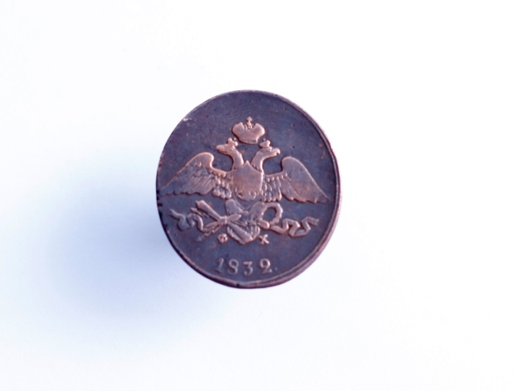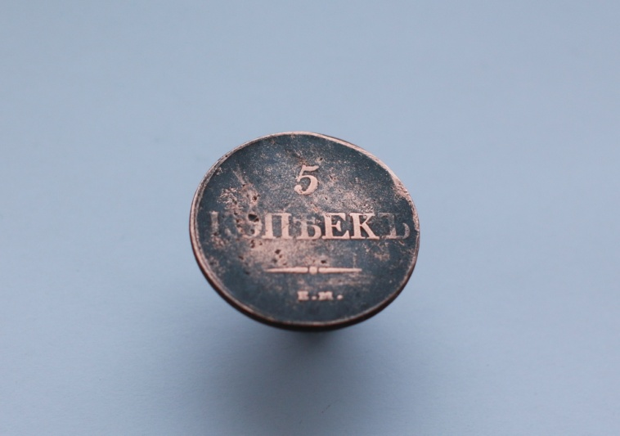

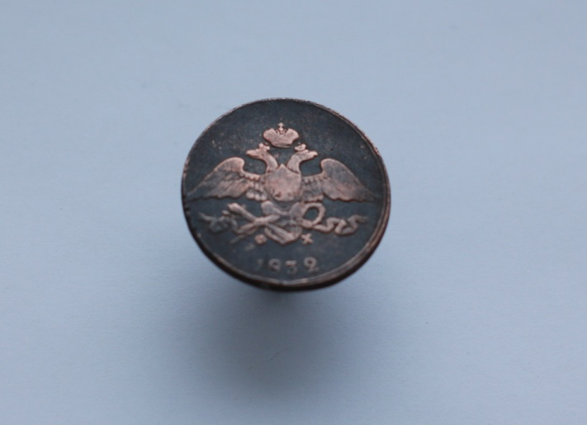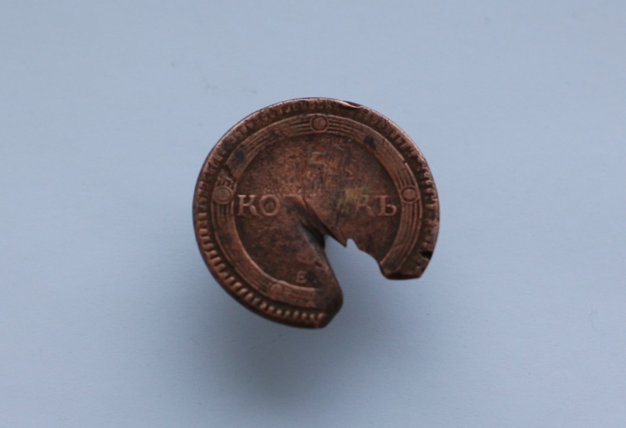

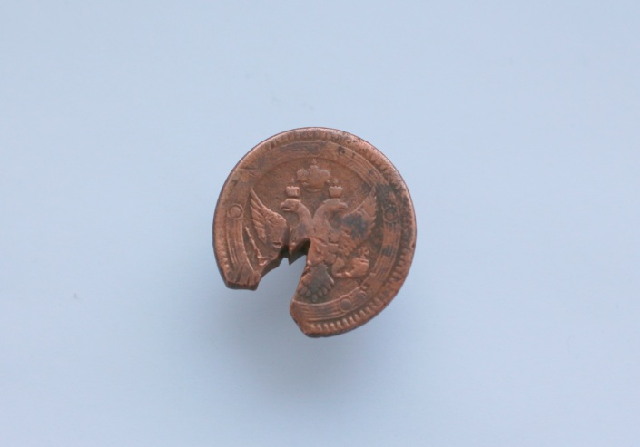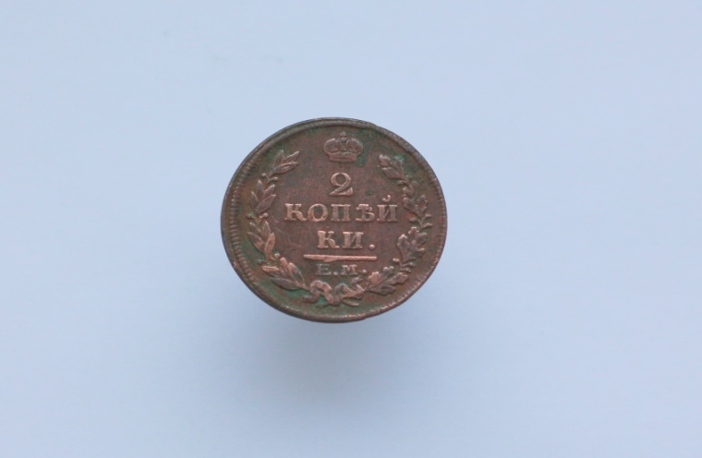

Монеты, найденные жителями во время уборки урожая.

Развитие промышленности в селе.

1918 году в селе Красный холм был образован сельский Совет, главой которого был избран Костромов Иван Владимйрович. При сельсовете был организован комитет взаимопомощи во глазе с жителем д. Ижболдино Галеевым Мухаматвалеем Мухаматгалеевичем. В распоряжение комитета вошли такие предприятия, как кирпичный завод и две мельницы, принадлежавших до революции семьям Шишковских и Николаевых. Продукция кирпичного завода распределялась в районном масштабе. Одна из мельниц — «Верхняя» сгорела и больше не восстанавливалась. Другая мельница — «Нижняя» в 1927 году была передана в распоряжение Янаульского районного мелькомбината. В этом же году в Красном Холме была образована разнопромысловая артель «Боевик» первым председателем, которой стал Николаев Парфен Николаевич, позже его сменила Пурина Пелагея Федоровна. Артель занималась изготовлением кирпича, гончарным и жестяным промыслами. Позже открылись сапожные, шерстобитное, портняжное, кожевенно-овчинное цеха. Продукцию реализовали на базаре в Красном Холме. Большую роль в становлении и развитии артели сыграл Габтрахман Сафарович Гафаров, который там проработал около 30 лет. В артели до войны было занято 50 человек, 20 из них обувщики.
С помощью артели «Боевик» в феврале 1939 года в райцентре Калтасы были открыты парикмахерская, фотомастерская, портняжный и сапожный цехи.

МТС.

В целях улучшения организации колхозного производства, помощи в обеспечении техникой в стране в 30-х годах стали создаваться машинно-тракторные станции (МТС). В Калтасинском районе, наряду с Калтасинской МТС, в декабре 1936 г. была создана Краснохолмская МТС. До ВОВ ее возглавлял Шипаев. Добровольцем он отправился на войну в самом ее начале и героически погиб в одном из боев.
Первым помещением МТС, ее базой стала колхозная кузница. В ней, кроме кузнечного горна был единственный токарный станок с ручным приводом, возможно, переместившийся туда из ремесленного училища. Первым токарем й кузнецом работал Николаев Павел Парфенович.
1937 г. для МТС было отведено специальное место к югу от села, на ровной местности. Первый свои двери открыла деревянная кузница, через год — механический цех с первым современным токарным станком.
В конце 1937 г. МТС имела 40 единиц техники: 30 колесных тракторов марки СХТ и 10 гусеничных ЧТЗ — 66. В скором времени в МТС сосредоточились кадры – трактористы, водители, комбайнеры. Они пользовались огромным уважением среди колхозников. Трактористы, бригадиры тракторных бригад, их помощники, учетчики, заправщики и комбайнеры считались постоянными рабочими, а прицепщики и помощники комбайнеров - сезонными.

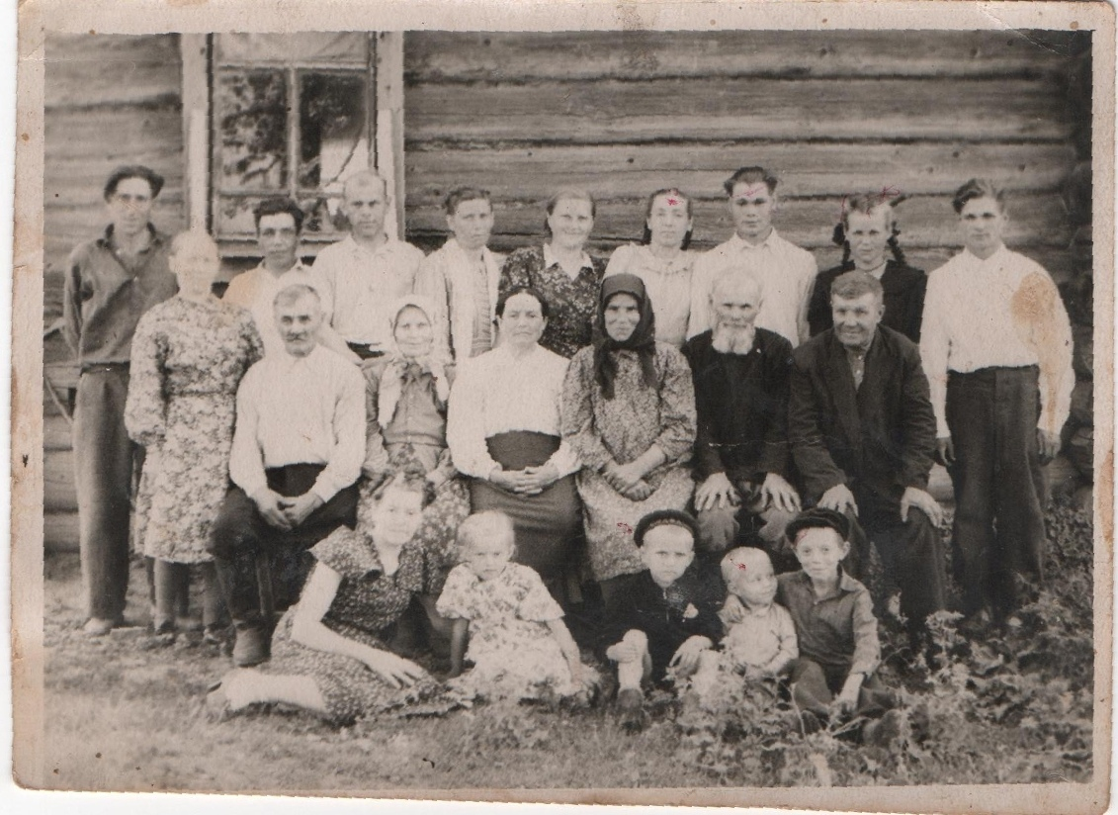

Фото из архива семьи Улыбиных, работавших в МТС.

Быт селян.

Мужчины до 40-х годов 20, в. носили рубашку - косоворотку с косым разрезом на левой стороне груди. Рубахи шили на подклае навыпуск. Будничные рубахи шили из холста, а праздничные - из ситца. Мужчины носили картуз, женщины - платки, косынки, шали. Самой распространенной обувью были лапти. Валенки были очень дорогие, поэтому даже крестьяне среднего достатка обзаводились валенками с трудом. Порой семья имела одну пару валенок на всех членов семьи. С 30 - х годов 20 в мужчины стали носить калоши, штиблеты, галстуки, кепки. Женская одежда стала менее длинной. До революции мебель в домах была самодельная, деревянная. Убранством отличались дома помещиков: в них стояли комоды, шкафы со стеклом и с красивой посудой, а в доме Шишковской К.П стоял даже черный рояль. Его, возможно, перевезли в детдом в деревне Кошкино (детдом существовал до 60 - х годов 20 века). «Бабушка Волкова (мать заведующего детским домом) до конца жизни играла на пианино», - рассказывали старожилы. До революции отмечали религиозные праздники. Молодежь развлекалась на посиделках, вечерних плясках и хороводах. В 1919г. в селе открылись клуб, изба - читальня. Даже в 60-х годах в селе не было ни детских садов, ни детских ясель. До революции помещичьи семьи Николаевых, Шишковских выписывали «Губернские ведомости». При советской власти 25 семей до 1930г. выписывали газеты «Известие» и «Правду». Впервые кинофильмы показывали в селе в 1925 году в ярмарку. Позже кинопоказы стали регулярными - 1 -2 раза в неделю. Спортивные игры в селе появились в середине 30 - х годов. Особенно большое развитие спорт получил до ВОВ. Молодежь с упоением играла в волейбол, футбол, в шашки, готовила себя к бою и обороне. В 20 - е в селе появились первые музыкальные инструменты: скрипка, балалайка, баян появился перед войной. Село было электрифицировано в 1958-1959 годах. С этого времени жители села стали широко использовать радиоприемники.
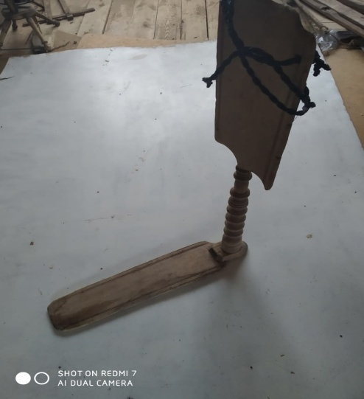
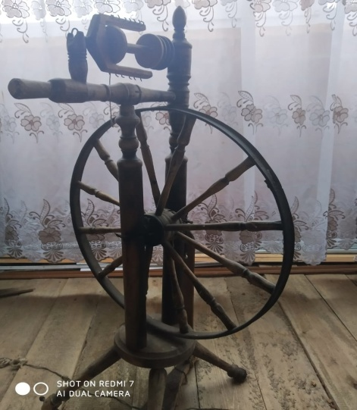
Фото семьи
Вечтомовых, сохранивших старинную
прялку.
Промышленность в годы войны.
Когда началась ВОВ, резко снизилось производство промышленной продукции. Это было, прежде всего, связано с мобилизацией мужчин на фронт, оставшееся население - на предприятия оборонной промышленности, молодежь - в различные ремесленные училища. Артель «Боевик» за 11 месяцев 1942г план выпуска продукции выполнила на 55^{о}/о, деятельность артели подверглась критике, кроме того, предприятие получило дополнительное здание по производству
гончарных изделий, кирпича, овчины, валенок и т.д. Было организовано плетение лаптей: артелью «Боевик» и леспромартелью производилось по 1500 пар. Специалистов по плетению лаптей искали в деревнях. В 1944г были открыты новые ремонтные цеха: овчинный, сапожный, швейный, кожевенный, фотографии. Результаты тоже впечатляли: производство в 1944г увеличилось вдвое.
За ударный труд после войны свыше десятка рабочих были награждены медалью «За доблестный труд в ВОВ»
В послевоенное время наблюдается снижение производства. Причинами являлись слабая механизация, недостаток транспорта, плохая обеспеченность фондовыми материалами и сырьем, не укомплектованность квалифицированными кадрами и ИТР, неудовлетворительные бытовые условия, нехватка продуктов питания (в сельской местности хлеб по карточкам не выдавали). Многие работники предприятия «Боевик» вынуждены были после работы выполнять частные заказы за кусок хлеба или ведро картошки. Положение в 1948г. осложнилось эпидемией сыпного тифа. Закрылись швейные и сапожные мастерские, сократилось производство гончарной посуды, посуда была низкого качества при высокой цене. С целью совершенствования производства и управления была расширена артель «Боевик»: к ней присоединили убыточную артель «Победа». При артели началось обучение ремеслам гончара, сапожника, портного. В итоге росла численность работников. В 1950 г. в районе трудились 656 мастеров по изготовлению сельхозинвентаря, 162 кузнеца, 92 шорника. Конечно, большинство из них работало в с. Кр. холм.
Положение в промышленности медленно, но стабилизировалось. В 1956 году при председателе артели «Боевик» Пуриной П.Ф. все цеха вошли в состав Калтасинского промкомбината. В 1959 году впервые был перевыполнен план по выпуску продукции, по повышению производительности труда. В артель поступила своя автомашина, это способствовало удешевлению продукции. В начале 60-х годов в Красном
Холме продолжали существовать швейный цех, ремонт обуви,
пимокатный цех, производство кирпича, парикмахерская. С развитием
поселка нефтяников Краснохолмского (основан в 1953г, статус рабочего
поселка получил в 1957г.) все подразделения артели «Боевик» были
переведены туда. Последним из артели в селе Кр. Холм оставался
пимокатный цех, который вскоре тоже был переведен сначала в поселок,
затем в Качак. На базе подразделений бывшей артели «Боевик» в 1979
году в поселке Краснохолсмский открылся «Дом бытовых услуг» (в нач. 21
века — Дом быта «Силуэт»).

Сразу же после войны вступил в строй кирпичный завод артели
«Боевик» с двумя сушильными сараями в 500 кв. метров, двумя
глиномешалками и калительной печью. На кирзаводе работала молодежь
со всех ближайших деревень — ежегодно около 300 человек, т.к. колхозы
обязали помочь кирзаводу в оформлении лесосека, приобретении
транспорта, в обеспечении рабочей силой. Первым директором завода был
Иванчин, затем его сменил С.Пурин, проработавший на этом посту до
1965 года. В первое время кирпич изготавливали только ручным
способом. Позже был внедрен полумеханический способ. Появились
глиномесительные и резательные машины. Повысилось качество
кирпича. Работали в две смены, каждая выпускала по 4-5 тыс. штук
кирпича.

Школа.

Впервые школа в селе Кр.Холм была , открыта в 1897 г (по
некоторым сведениям гораздо раньше). Она была церковно — приходская,
сначала была двухклассная, потом стала четырехклассная. Школу строил
помещик Шишковский Александр Петрович. Посещало школу 18 детей.
Первым учителем стал Белоусов Яков Григорьевич. Память о себе он
оставил очень хорошую, однако ему пришлось отказаться от работы в
школе ввиду неприятностей с помещиками. После него в 1912—1916гг.
работали Шаталов Алексей Степанович и Вера Николаевна (старожилы
фамилию не смогли вспомнить). Перед самой революцией
учительствовала Евстолия Николаевна Холмогорцева - дочь батюшки
Орловского. Жизнь ее оборвалась трагически — она утонула.
Школа была расположена в Макаровке ( сейчас это центральная,
трактовал улица). В смутное время революции и гражданской войны она
перестала работать.
В 1918 г. была открыта школа нового типа по ликвидации
безграмотности. Она работала два Юда. Детей учили Хлебникова
Надежда Александровна, Хонина Ольга Васильевна, Челнокова Ольга
Даниловна.
По настоянию помещиков, в Красном Холме еще в 1900 г (по другим
данным в 1910 г.) в здании винного завода было открыто ремесленное
училище, где обучалось около 100 учеников разных национальностей.
Первым учителем стал Райков Георгий Степанович. Училище готовило
Слесарей. И других работников, имело свои мастерские, которые
располагались в четырех зданиях. В годы гражданской войны училище
не работало. Вначале 20—х гг. оно восстановило работу как
профтехшкола и действовало до 1927 года. Здание профтехшколы было
передано обычной школе, которая вначале была четырехклассная,
подчинялась Бирскому отделу образования. Заведующей школой была
назначена Злобина Прасковья Ивановна. Учили 120 детей (4 класса по 30
человек в каждом. Школа из начальной преобразована в семилетнюю в 1940 г., а в восьмилетнюю — в 1962—1963гг.
В Красном Холме проходили профсоюзные собрания учителей
куста, слушали доклады, в конце устраивали танцы, пения. В год 2—3 раза
учителя собирались на заседания методических объединений по
предметам. Учителя школы проводили большую общественную работу:
участвовали в переписке на заем, распространении газет, читали доклады, проводили политкинформации, организовывали концерты и
спектакли.
Краснохолмскую восьмилетнюю школу закончили многие
известные в районе специалисты: инженер Топчиенко Владимир
Васильевич, врач Новиков Борис Егорович, учителя Суханова Раиса
Александровна‚ Перова Ольга Владимировна и Др.
С открытием первой школы поселка Краснохолмская сельская
школа была преобразована в начальную, в конце 90-х гг. перестала
существовать. Дети села Красный Холм стали обучаться в школах
поселка. Их подвоз организован на школьных автобусах с 2008г.

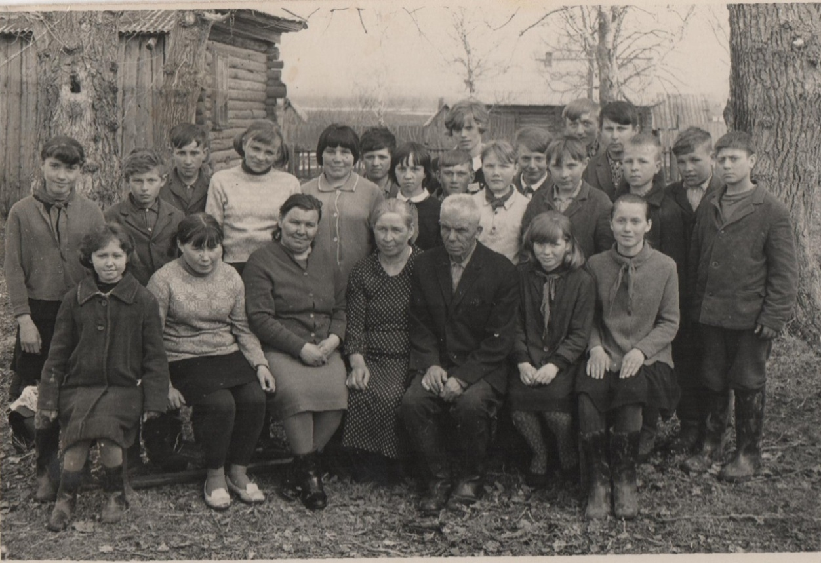

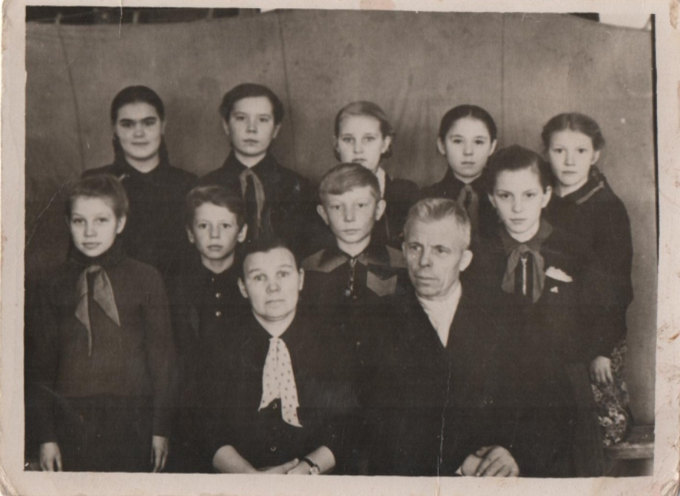

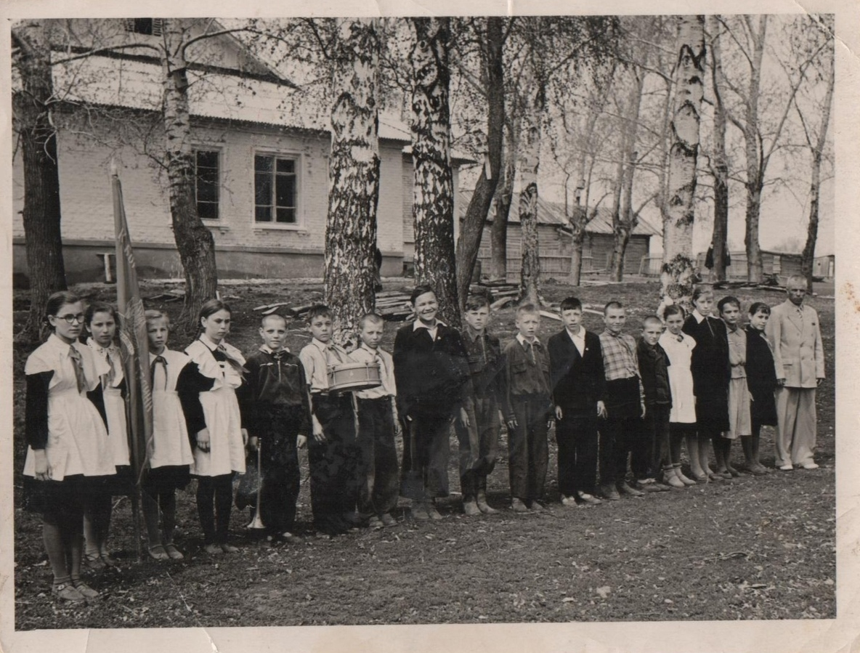

Фотографии из архива выпускников школы деревни Красный Холм.
Описание села.

Село, основанное в 1808-11809гг.‚ сразу же получило название
Покровское — по церкви, посвященной Празднику Покрова Богородицы.
В округе до революции село еще называли Краснокутским — по имени
барина, статского советника Ф.И. Краснокутского, основателя села. В
переписи 18-19 вв. село идет под официальным названием Красный
Холм, входившим сначала в Ичкееланскую волость, затем в Чераульскую
волость Бирского уезда.
В списке населенных мест Российской империи Уфимской губернии
на 1870 г. село Красный Холм входит в третий стан Бирского уезда по
правым притокам Таныпа с числом дворов — 145, в коих проживало 273
мужчины и 300 женщин.
В 20-е гг. с. Кр.Холм входит в Киебаковскую волость. В 1930 г.
вместо 8 кантонов. И 110 волостей в Башкортостане было организовано
48 районов, в т.ч. Калтасинский район, районным центром которого в
1930-1932гг. было село Кр.Холм.
Село расположено в удивительно живописном месте, на холме,
окруженном такими же возвышенностями, среди которых выделяется
гора Шихан. На ее склонах растут почти все виды деревьев и
кустарников, распространенных в Башкирии. Из года в год этот
богатейший уголок обеспечивал сельчан ягодами, грибами, калиной,
рябиной, черемухой, хмелью и т.д. Ниже холма, где расположено село,
течет река Киебак. Трудолюбивые сельчане, запрудив ее, создали
красивейший в округе пруд, богатый рыбой, дичью. Ежегодно сюда
прилетают семьи лебедей - гордость жителей села и радость детишек.
По мнению старожилов, Красный Холм был самым лучшим в
округе селом.
До революции здесь было 220 дворов. К 1930 году число дворов
сохранилось. После Великой отечественной войны началось их
сокращение. С началом строительства поселка нефтяников село, можно
сказать, обезлюдело.
С момента основания в селе жили только русские. Со
строительством поселка стали селиться удмурты, марийцы, татары с
1914 г жили две польские семьи.
Улицы были широкие, ухоженные, покрытые зеленой травой.
Каждый конец деревни имел свое название: Дол (под гору), Лягушино и
Заречная (вдоль реки), Садовая (за трактом), Макаровка (за почтой, в
сторону кладбища).
Для решения общественных дел народ собирался в специальном
доме, который назывался «караулкд». Он находился в Доле. Затем сходки
стали проходить в доме‚ расположенном пониже церкви. Иногда
пользовались двухэтажным домом помещицы Карелии Петровны. На
сход по специальному зову ходили мужчины и женщины.

Покровская церковь.

В 1808—1809гг полковник в отставке, действительный статский советник Ф.И. Краснокутский в Ичкееланской волости Бирского у'езда основал село Красный Холм, названное сразу же Покровским селом по церкви. Церковь в селе была основана с самого начала как каменное строение и строилась в 1808—1822гг. привезенным барином немецким мастером. В строительстве церкви участвовал сосед Ф.И.Краснокутского советник В.А.Тепляков.
В своем прошение на имя генерал - губернатора от ноября 1822г В.А
Тепляков пишет: «...На земле господина Краснокутского сооружена с некоторой моей помощью каменная церковь. Тем водрузили православие, приоткрыли евангельское учение посреди множества иноверческих селений»° Оправдывая захват коренных башкирских земель Ичкееланской волости, Тепляков ставит себя в заслугу строительство церкви, распространение христианства и евангельского учения среди башкирского, татарского, марийского и удмуртского населения.
Правительствующий сенат, когда рассматривал его жалобу, поступок
Теплякова определил так: « Водворение и распространение христианства среди магометан язычников даже где нет селений заслуживают не только одобрения и благовеления от высшего правительства: (ЦГА РБ, ф.1, оп.1, д… 585542).

Церковь названа в честь праздника Покрова Богоматери, который отмечается
Православной церковью 14 октября. В 910 году в г. Константинополе при
императоре Льве Премудром на город напали сарацины. Помощи ждать было
ниоткуда, горожане стали собирать в Влахернском храме ,в котором хранилась риза богоматери и Ее головной покров, стали молиться о заступничестве.
Вдруг верующие увидели прямо под сводами храма чудесное явление
Богоматери, Приклонив колено, Она тоже со слезами молилась о спасение города и его жителей. Потом сняла с головы излучающий свет покрывало и постелила его над молящимися. Действительно случилось чудо — на следующий день все враги, окружавшие гроб исчезли. В 1164г. праздник Покрова Божий Матери был установлен на Руси. Владимиро — Суздальским князем Андреем Боголюбским.
В день Праздника Покрова Богоматери 14 октября 1822г. церковь была
освящена.
Архитектура храма — высокий классицизм эпохи его расцвета в России. Форма церкви — ротонда - уникальна для Уфимской епархии. Во второй половине была построена новая прямоугольная алтарная апсида (предположительно, что снесенная была полукруглой).
Место для церкви было выбрано идеальное. Это изящное рукотворное чудо
высилось над всей окружающей местностью, и ее было ВИДНО за несколько
километров от нее. Церковь была окружена кустами сирени, акаций, соснами. В солнечную погоду она отражалась на зеркальной глади пруда. Церковь была обита железом и выкрашена в зелено — голубой цвет. Народ поднимался по каменным ступенькам. С горы, где стояла церковь, открывался замечательный вид на реку Киебак, на дальние луга, кустарники, на окраинные деревни. Умельцы звонить в колола (их называли звонарями) поднимались по деревянным лестницам в колокольню. Здесь висел один большой, несколько средних и 6-7 маленьких колоколов. Их перезвон доносился по воскресеньям и по праздникам аж за 20 км. От села. В праздничные дни и в каждое воскресенье в церкви проводилась служба с помощью дьякона и псаломщика Пел церковный хор. В хор батюшка сам набирал учеников церковно- приходской школы. Хором руководил Марков Л. С начала 20в до 20 —х годов в Покровской церкви приходским священником служил батюшка Петр. Для материального обеспечения церкви существовала должность церковного
старосты. В 20 — е годы 20в. им бессменно являлся Семенов Василий Семенович.
Церковь была огорожена деревянной оградкой, выкрашенной в зеленый цвет
с красными узорами. Двор всегда утопал в “цветах. Господа хоронили своих родных во дворе церкви. Здесь была схоронена Шишковская Елена Петровна, умершая в молодом возрасте от скарлатины, 2 священника, зять помещицы Юлии Николаевны Дувинг — Сафотеров Андрей Николаевич. Но, к сожалению, позже все могилы были осквернены, выкопаны грабителями, которые хотели поживиться золотыми крестиками, медальонами. За церковью стояла отдельная сторожка, куда крестьяне приносили своих детей на крещение. На середине холма в сторону пруда, в зарослях, была железная дверь, на которой весел огромный замок, величиной с лапоть. В народе говорили, что это потайной вход в церковь. По левую сторону от церкви тоже были подземные сооружения, вход в которые был облицован кирпичом и закрыт дверьми. Здесь держали припасы для священнослужителей. Позже все эти входы — выходы сровняли с землей. Под церковью в сторону реки был родник. К нему вела деревянная лестница. Зимой из снега лепили снежные барьеры, их окрашивали, было очень красиво. В роднике святили воду.
В 1932 по решению сельского совета приход был закрыт. Дом от прихода
перешел к сель совету. В селе возникло общество воинствующих безбожников — атеистов. Батюшка Орловский был арестован и сослан, судьба его неизвестна. Его большой пятистенный дом стал библиотекой и клубом, но он сгорел. На этом же месте построенный клуб тоже сгорел.
Здание церкви подверглось осквернению в 1932 — 1933г. Из него хотели
сделать сельский клуб, поэтому первым делом решили убрать колокола. На
колокольню залезли «воинсвующие атеисты» — Ветров Павел, Лиховских Алексей Андреевич, Лиховских Павел Иванович. Они вырубили канаты от всех двенадцати колоколов. Народ стонал. Кто — то крикнул Ветрову: «Тебе несчастье будет!». Все колокола упали. Большой ушел в землю наполовину. Скоро Ветрова посадили на десять лет за угон машины военного. Все участники разрушения колокольни погибли в войну. Колокола отправили на переплавку.
Иконы с церкви собрали в здании сельсовета, который тогда располагался в
доме раскулаченной Веры Федоровны Топчиенко. Иконы ободрали, часть сожгли. Церковную утварь и часть икон на лошадях вывезли в Кельтей и в Янаул. Из храма хотели сделать клуб. Но недовольство в народе было столь велико, что власти на это не решились. В здании храма сначала хранили зерно. Но со строительством колхозных амбаров здание церкви стало пустовать. С годами храм разрушался, растаскивался. С начала строительства поселка расхищение пошло с еще большими темпами. Из здания выдирали рамы, листовое железо, кирпичи. В 60 - х годах по приказу председатели сельпо Пайгиева выдернули колонны и ложили на дорогу, чтобы не было грязи. Но, поскольку церковь была построена из прочного кирпича, на прочном растворе, основание все — таки сохранилось. В 70 – 80 - е годы 20в.
Полуразрушенное здание стояло как немой укор всему поколению, осквернившему религиозную святыню своего же народа.
По ходатайству верующих поселка КраснохолмсКий и села Красный холм в
1989г. начали восстановительные работы. Стараниями Евстолии Николаевны
Колоколовой и других верующих был зарегистрирован приход, начался сбор денег в районе на восстановительные работы. Грязь и мусор из храма выгребали вручную, ежедневно организовывали субботники, воскресники, в помощь приглашали школьников. Примечательно то, что в сборе денег, в восстановлении принимали участие не только православные, но и представители других конфессий, не только русские, но и представители разных народов, населяющих многонациональный Калтасинский район.
7 ноября 1998 храм был освящен епископом Никоном

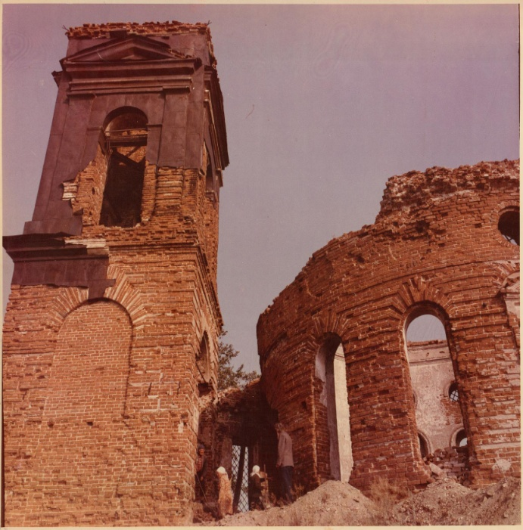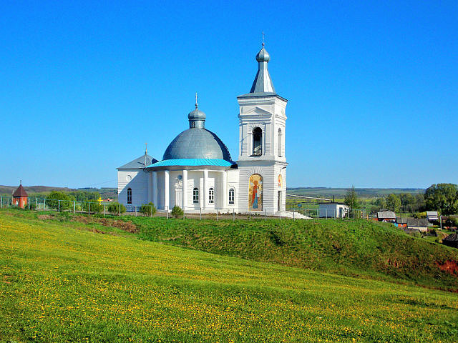
Вид Покровской церкви.
При написании истории села Красный холм и Покровской церкви
опирались на документы ЦГА РБ, ф.1 06.1; на книгу С. Ф. Сахратулина «Бирская старина», город Бирск, 1990 год; на книгу «Сторона моя Калтасинская», Уфа, 1993 год; на альбом, составленный учениками Краснохолмской восьмилетней школы‚ 1960 год; на воспоминания старожилов, собранные автором в 80 - х годах - Чуверовой Антонины Васильевны, 1907 года рождения; Улыбиной Александры Егоровны, 1904 года рождения; Сухановой Раисы , 1918 года рождения и д.р.

